

**"Балаға кері әсер етпейтін ата-ана құқықтарынан айырылған ата-аналарға баламен кездесуіне рұқсат беру" мемлекеттік көрсетілетін қызмет регламентін бекіту туралы**

***Күшін жойған***

Ақтөбе облысының әкімдігінің 2017 жылғы 5 қыркүйектегі № 305 қаулысы. Ақтөбе облысының Әділет департаментінде 2017 жылғы 27 қыркүйекте № 5663 болып тіркелді. Күші жойылды - Ақтөбе облысы әкімдігінің 2019 жылғы 11 қыркүйектегі № 352 қаулысымен

      Ескерту. Күші жойылды - Ақтөбе облысы әкімдігінің 11.09.2019 № 352 қаулысымен (алғашқы ресми жарияланған күнінен кейін күнтізбелік он күн өткен соң қолданысқа енгізіледі).

      Қазақстан Республикасының 2001 жылғы 23 қаңтардағы "Қазақстан Республикасындағы жергілікті мемлекеттік басқару және өзін-өзі басқару туралы" Заңының 27-бабына, Қазақстан Республикасының 2013 жылғы 15 сәуірдегі "Мемлекеттік көрсетілетін қызметтер туралы" Заңының 16-бабы 3-тармағына, Қазақстан Республикасы Білім және ғылым министрінің 2015 жылғы 13 сәуірдегі № 198 "Отбасы және балалар саласында көрсетілетін мемлекеттік қызметтер стандарттарын бекіту туралы" нормативтік құқықтық актілерді мемлекеттік тіркеу Тізілімінде № 11184 тіркелген бұйрығына сәйкес, Ақтөбе облысының әкімдігі **ҚАУЛЫ ЕТЕДІ**:

      1. Қоса беріліп отырған "Балаға кері әсер етпейтін ата-ана құқықтарынан айырылған ата-аналарға баламен кездесуіне рұқсат беру" мемлекеттік көрсетілетін қызмет регламенті бекітілсін.

      2. "Ақтөбе облысының білім басқармасы" мемлекеттік мекемесі заңнамада белгіленген тәртіппен:

      1) осы қаулыны Ақтөбе облысының Әділет департаментінде мемлекеттік тіркеуді;

      2) осы қаулыны мерзімді баспа басылымдарында және Қазақстан Республикасы нормативтік құқықтық актілерінің эталондық бақылау банкінде ресми жариялауға жіберуді қамтамасыз етсін.

      3. Осы қаулының орындалуын бақылау облыс әкімінің орынбасары Е.Ж.Нұрғалиевке жүктелсін.

      4. Осы қаулы оның алғашқы ресми жарияланған күнінен кейін күнтізбелік он күн өткен соң қолданысқа енгізіледі.

|  |  |
| --- | --- |
| *Облыс әкімі* | *Б.Сапарбаев* |

|  |  |
| --- | --- |
|  | Ақтөбе облысы әкімдігінің 2017 жылғы 5 қыркүйектегі № 305 қаулысымен бекітілген |

**"Балаға кері әсер етпейтін ата-ана құқықтарынан айырылған ата-аналарға баламен кездесуіне рұқсат беру"" мемлекеттік көрсетілетін қызмет регламенті**

**1. Жалпы ережелер**

      1. "Балаға кері әсер етпейтін ата-ана құқықтарынан айырылған ата-аналарға баламен кездесуіне рұқсат беру" мемлекеттік көрсетілетін қызметі (бұдан әрі – мемлекеттік көрсетілетін қызмет) Ақтөбе қаласының және Ақтөбе облысы аудандарының білім бөлімдерімен (бұдан әрі – көрсетілетін қызметті беруші) көрсетіледі.

      Өтінішті қабылдау және мемлекеттік қызмет көрсетудің нәтижесін беру көрсетілетін қызметті берушінің кеңсесі арқылы жүзеге асырылады.

      2. Мемлекеттік көрсетілетін қызметті көрсету нысаны: қағаз түрінде.

      3. Мемлекеттік көрсетілетін қызметті көрсету нәтижесі: Қазақстан Республикасы Білім және ғылым министрінің 2015 жылғы 13 сәуірдегі № 198 "Отбасы және балалар саласында көрсетілетін мемлекеттік қызметтер стандарттарын бекіту туралы", нормативтік құқықтық актілерді мемлекеттік тіркеу Тізілімінде № 11184 тіркелген бұйрығымен бекітілген "Балаға кері әсер етпейтін ата-ана құқықтарынан айырылған ата-аналарға баламен кездесуіне рұқсат беру" мемлекеттік көрсетілетін қызмет стандартының (бұдан әрі - Стандарт) 1-қосымшасына сәйкес балаға кері әсер етпейтін ата-ана құқықтарынан айырылған ата-аналарға баламен кездесуіне қамқорлық және қорғаншылық органның рұқсаты, немесе мемлекеттік көрсетілетін қызмет Стандартының 10-тармағында көзделген жағдайлар және негіздер бойынша бас тарту туралы дәлелді жауабы.

**2. Мемлекеттік көрсетілетін қызметті көрсету үдерісінде көрсетілетін қызметті берушінің құрылымдық бөлімшелерінің (қызметкерлерінің) іс-әрекеттер тәртібін сипаттау**

      4. Көрсетілетін қызметті алушымен Стандарттың 9-тармағына сәйкес құжаттарды ұсынуы мемлекеттік көрсетілетін қызметті көрсету бойынша рәсімді (іс-әрекетті) бастау үшін негіздеме болып табылады.

      5. Мемлекеттік көрсетілетін қызметті көрсету үдерісінің құрамына кіретін әрбір рәсімнің (іс-әрекеттің) мазмұны, оны орындау ұзақтығы:

      1) құжаттарды беру – көрсетілетін қызметті алушы (немесе сенімхат бойынша оның өкілі) көрсетілетін қызметті берушіге Стандарттың 9-тармағына сәйкес құжаттар ұсынады;

      2) құжаттарды қабылдау – көрсетілетін қызметті берушінің кеңсе қызметкері 20 (жиырма) минут ішінде құжаттарды қабылдайды және тіркейді, оларды көрсетілетін қызметті берушінің басшысына жолдайды. Көрсетілетін қызметті алушы мемлекеттік көрсетілетін қызмет Стандартының 9-тармағына сәйкес құжаттар топтамасын толық ұсынбаған және (немесе) қолданылу мерзімі өтіп кеткен құжаттарды ұсынған жағдайларда, көрсетілетін қызметті берушінің кеңсе қызметкері өтінішті қабылдаудан бас тартады;

      3) құжаттарды бөлу - көрсетілетін қызметті берушінің басшысы 1 (бір) жұмыс күн ішінде құжаттарды қарайды және оларды көрсетілетін қызметті берушінің жауапты орындаушысына жолдайды;

      4) көрсетілетін қызметтің нәтижесін дайындау - көрсетілетін қызметті берушінің жауапты орындаушысы 2 (екі) жұмыс күн ішінде түскен құжаттарды қарайды, рұқсат дайындайды және оны қол қоюға көрсетілетін қызметті берушінің басшысына жолдайды. Көрсетілетін қызметті алушының мемлекеттік көрсетілетін қызметті алу үшін ұсынған құжаттардың және (немесе) олардағы деректердің (мәліметтердің) анық еместігін анықталған жағдайда көрсетілетін қызметті берушінің жауапты орындаушысы мемлекеттік көрсетілетін қызмет көрсетуден бас тарту туралы дәлелді жауабын дайындайды;

      5) көрсетілетін қызметтің нәтижесін қалыптастыру - көрсетілетін қызметті берушінің басшысы 1 (бір) жұмыс күн ішінде рұқсатпен немесе мемлекеттік көрсетілетін қызмет көрсетуден бас тарту туралы дәлелді жауабымен танысады және қол қояды;

      6) көрсетілетін қызметтің нәтижесін тіркеу және беру - көрсетілетін қызметті берушінің кеңсе қызметкері 1 (бір) жұмыс күн ішінде рұқсатты немесе мемлекеттік көрсетілетін қызмет көрсетуден бас тарту туралы дәлелді жауабын тіркейді және көрсетілетін қызметті алушыға береді.

**3. Мемлекеттік көрсетілетін қызметті көрсету үдерісінде көрсетілетін қызметті берушінің құрылымдық бөлімшелерінің (қызметкерлерінің) өзара іс-әрекет тәртібін сипаттау**

      6. Мемлекеттік көрсетілетін қызметті көрсету үдерісіне қатысатын көрсетілетін қызметті берушінің құрылымдық бөлімшелерінің (қызметкерлерінің) тізбесі:

      1) көрсетілетін қызметті берушінің кеңсе қызметкері;

      2) көрсетілетін қызметті берушінің басшысы;

      3) көрсетілетін қызметті берушінің жауапты орындаушысы.

      7. Әрбір рәсімнің (іс-әрекеттің) ұзақтығын көрсете отырып, құрылымдық бөлімшелер (қызметкерлер) арасындағы рәсімдердің (іс-әрекеттердің) реттілігін сипаттау:

      1) көрсетілетін қызметті берушінің кеңсе қызметкері 20 (жиырма) минут ішінде құжаттарды қабылдайды және тіркейді, оларды көрсетілетін қызметті берушінің басшысына жолдайды. Көрсетілетін қызметті алушы мемлекеттік көрсетілетін қызмет Стандартының 9-тармағына сәйкес құжаттар топтамасын толық ұсынбаған және (немесе) қолданылу мерзімі өтіп кеткен құжаттарды ұсынған жағдайларда, көрсетілетін қызметті берушінің кеңсе қызметкері өтінішті қабылдаудан бас тартады;

      2) көрсетілетін қызметті берушінің басшысы 1 (бір) жұмыс күн ішінде құжаттарды қарайды және оларды көрсетілетін қызметті берушінің жауапты орындаушысына жолдайды;

      3) көрсетілетін қызметті берушінің жауапты орындаушысы 2 (екі) жұмыс күн ішінде түскен құжаттарды қарайды, рұқсат дайындайды және оны қол қоюға көрсетілетін қызметті берушінің басшысына жолдайды. Көрсетілетін қызметті алушының мемлекеттік көрсетілетін қызметті алу үшін ұсынған құжаттардың және (немесе) олардағы деректердің (мәліметтердің) анық еместігін анықталған жағдайда көрсетілетін қызметті берушінің жауапты орындаушысы мемлекеттік көрсетілетін қызмет көрсетуден бас тарту туралы дәлелді жауабын дайындайды;

      4) көрсетілетін қызметті берушінің басшысы 1 (бір) жұмыс күн ішінде рұқсатпен немесе мемлекеттік көрсетілетін қызмет көрсетуден бас тарту туралы дәлелді жауабымен танысады және қол қояды;

      5) көрсетілетін қызметті берушінің кеңсе қызметкері 1 (бір) жұмыс күн ішінде рұқсатты немесе мемлекеттік көрсетілетін қызмет көрсетуден бас тарту туралы дәлелді жауабын тіркейді және көрсетілетін қызметті алушыға береді.

      8. Мемлекеттік көрсетілетін қызметті көрсету үдерісінде көрсетілетін қызметті берушінің құрылымдық бөлімшелерінің (қызметкерлерінің) рәсімдерінің (іс-әрекеттерінің), өзара іс-әрекеттері реттілігінің нақты сипаттамасы осы регламенттің қосымшасына сәйкес мемлекеттік көрсетілетін қызметті көрсетудің бизнес-үдерістерінің анықтамалығында көрсетіледі. Мемлекеттік көрсетілетін қызметті көрсету бизнес-үдерістерінің анықтамалығы көрсетілетін қызметті берушінің интернет-ресурсында орналастырылады.

|  |  |
| --- | --- |
|  | "Балаға кері әсер етпейтін ата-ана құқықтарынан айырылған ата-аналарға баламен кездесуіне рұқсат беру" мемлекеттік көрсетілетін қызмет регламентіне қосымша |

**Мемлекеттік көрсетілетін қызметті көрсету бизнес-үдерістерінің анықтамалығы**

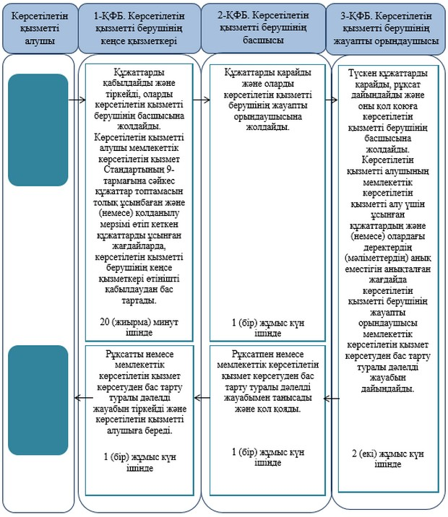

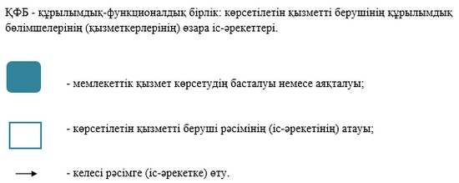

© 2012. Қазақстан Республикасы Әділет министрлігінің «Қазақстан Республикасының Заңнама және құқықтық ақпарат институты» ШЖҚ РМК